PLANO DE AULA
Aula 03 | Tempo estimado: 1 hora e 30 minutos | Web Intermediary
Tipo da atividade: Offline
Ferramenta(s): Node api

Conteúdos
- Banco de dados

Objetivos
- Criar Repositório
- Entender como a Web funciona, o que é a Web e o que um backend faz.

Estratégias e atividades
- Vamos começar agora a utilizar bancos de dados no projeto. O banco de dados nada mais é que um lugar seguro onde guardamos as informações que estamos usando no projeto, e registros que são importantes:
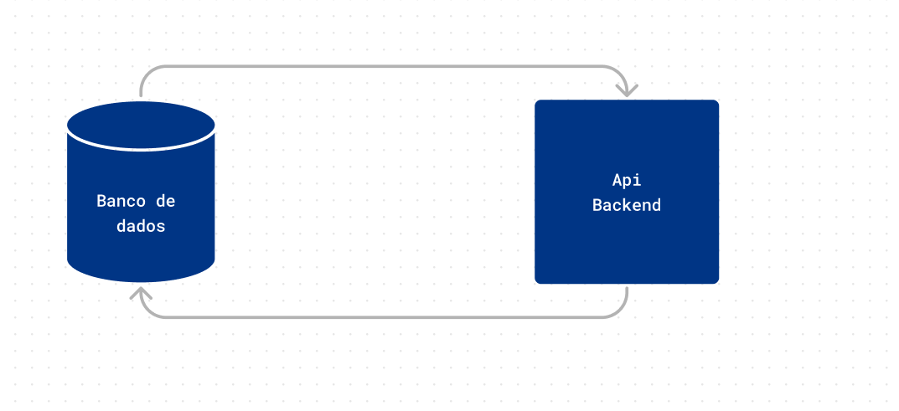
- O uso de banco de dados se deve por causa que as linguagens de programação não foram criadas com intuito de guardar as informações apenas manipulá- las para fins específicos.
- Vamos começar a criar um banco de dados, que é onde as informações do carrinho ficarão salvas. Para isto vamos ao site do mongodb:
  - Sempre logue pelo Gmail, é o método mais tranquilo. Após isso, vamos criar um banco de dados gratuito: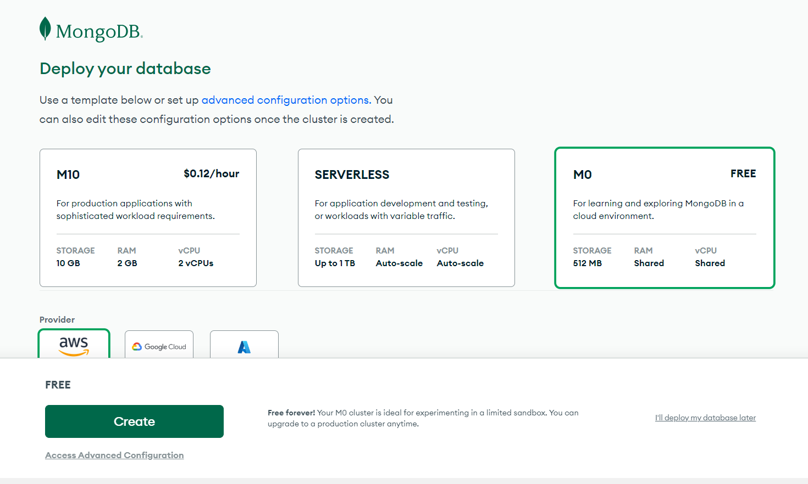
- Caso já tenha criado um banco anteriormente, pode criar um novo projeto também: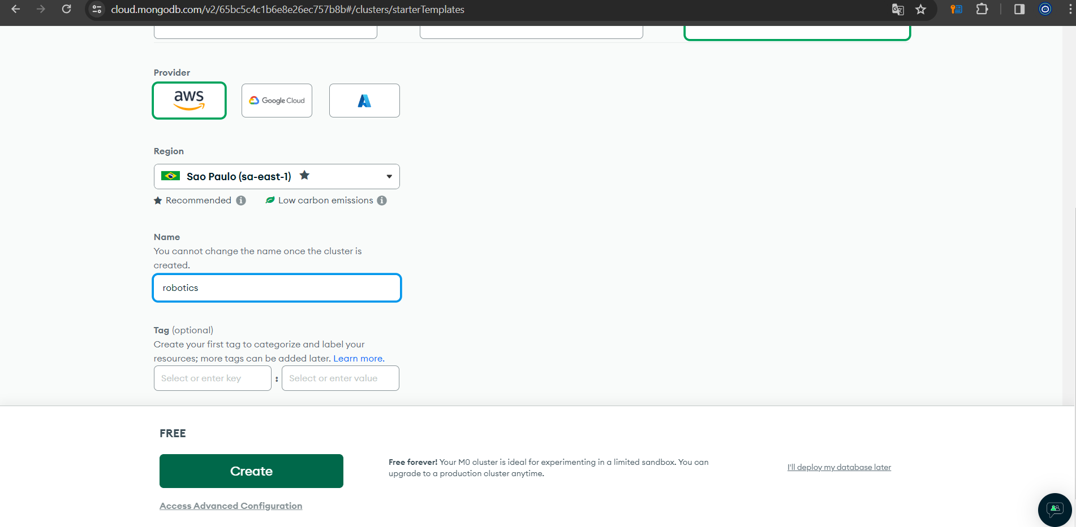

- Vamos criar um usuário: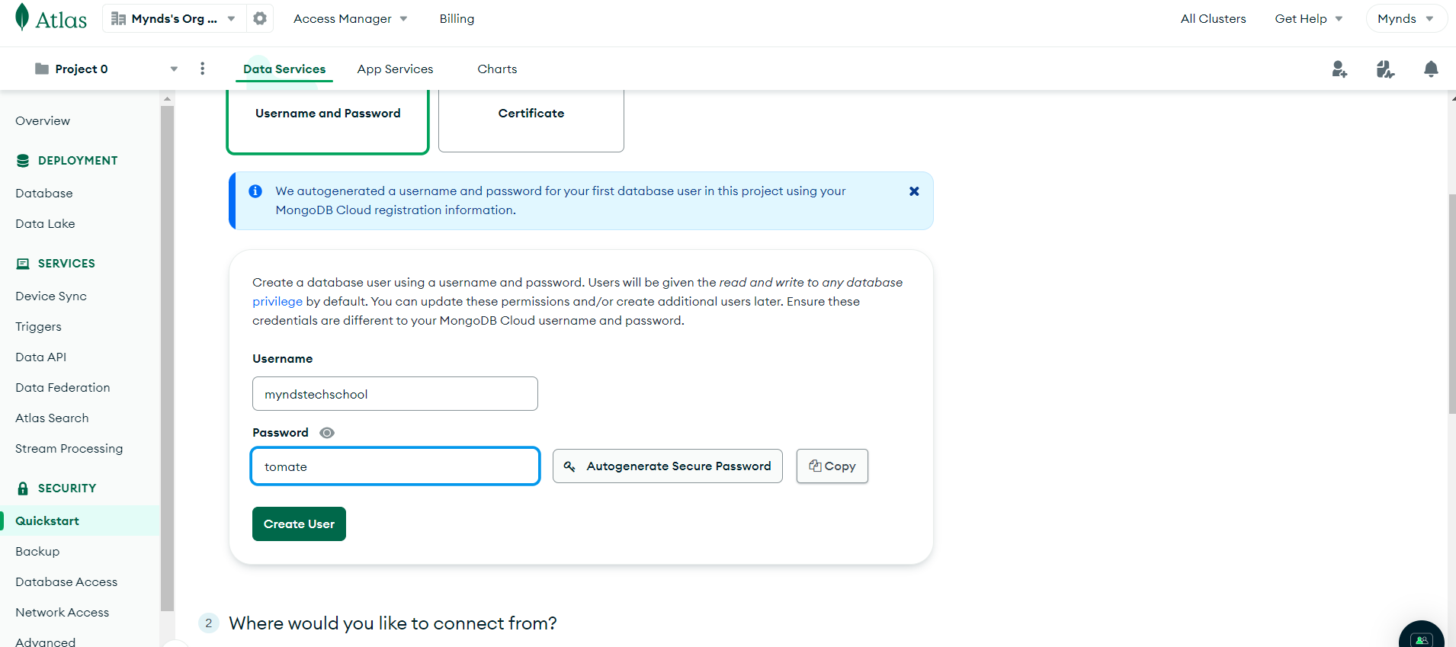
- E habilitar a internet:
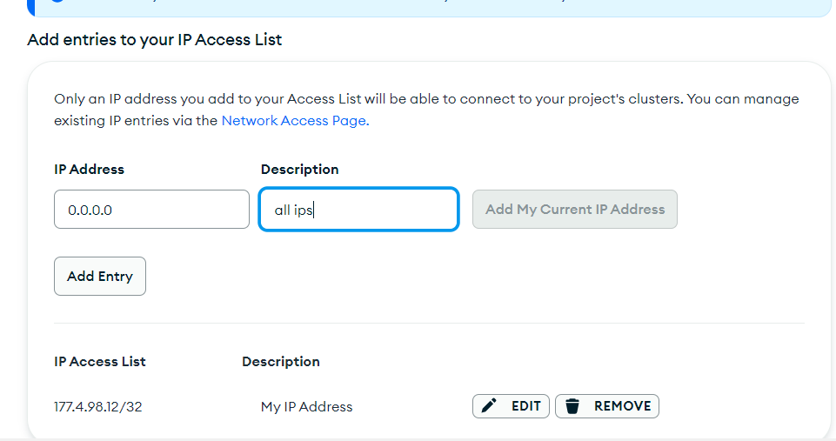

- Agora é só clicar em conectar e ir pegar o código do driver nodejs:
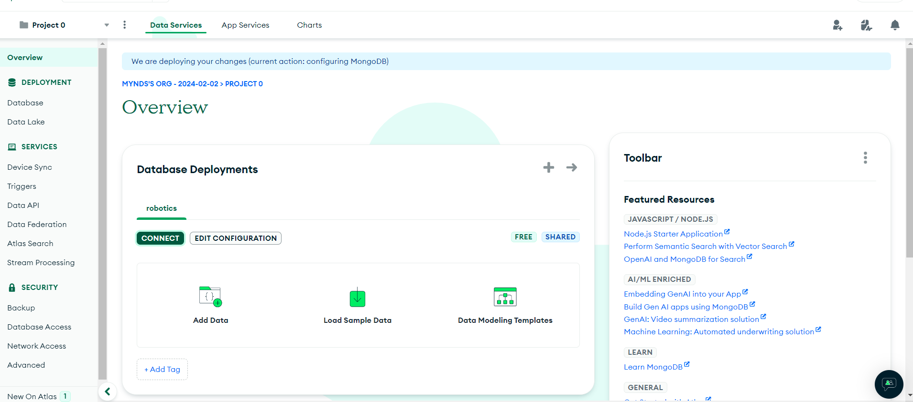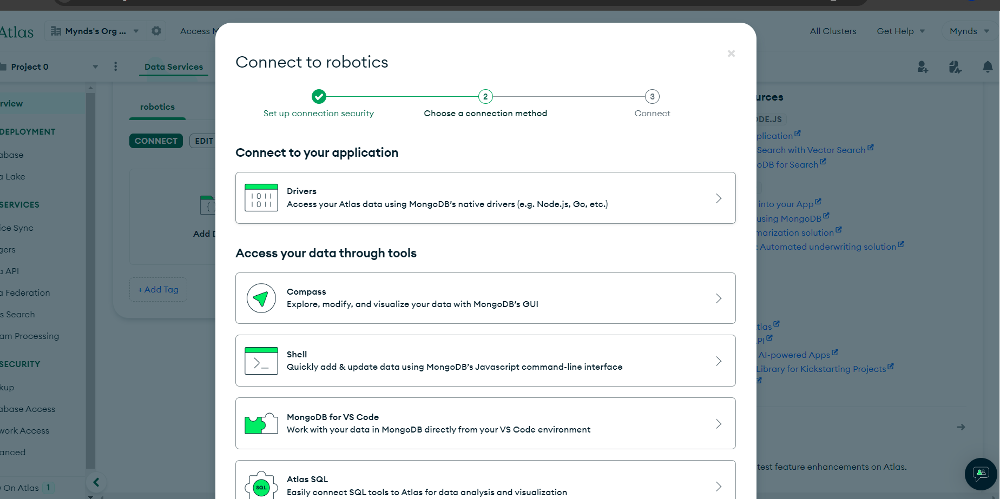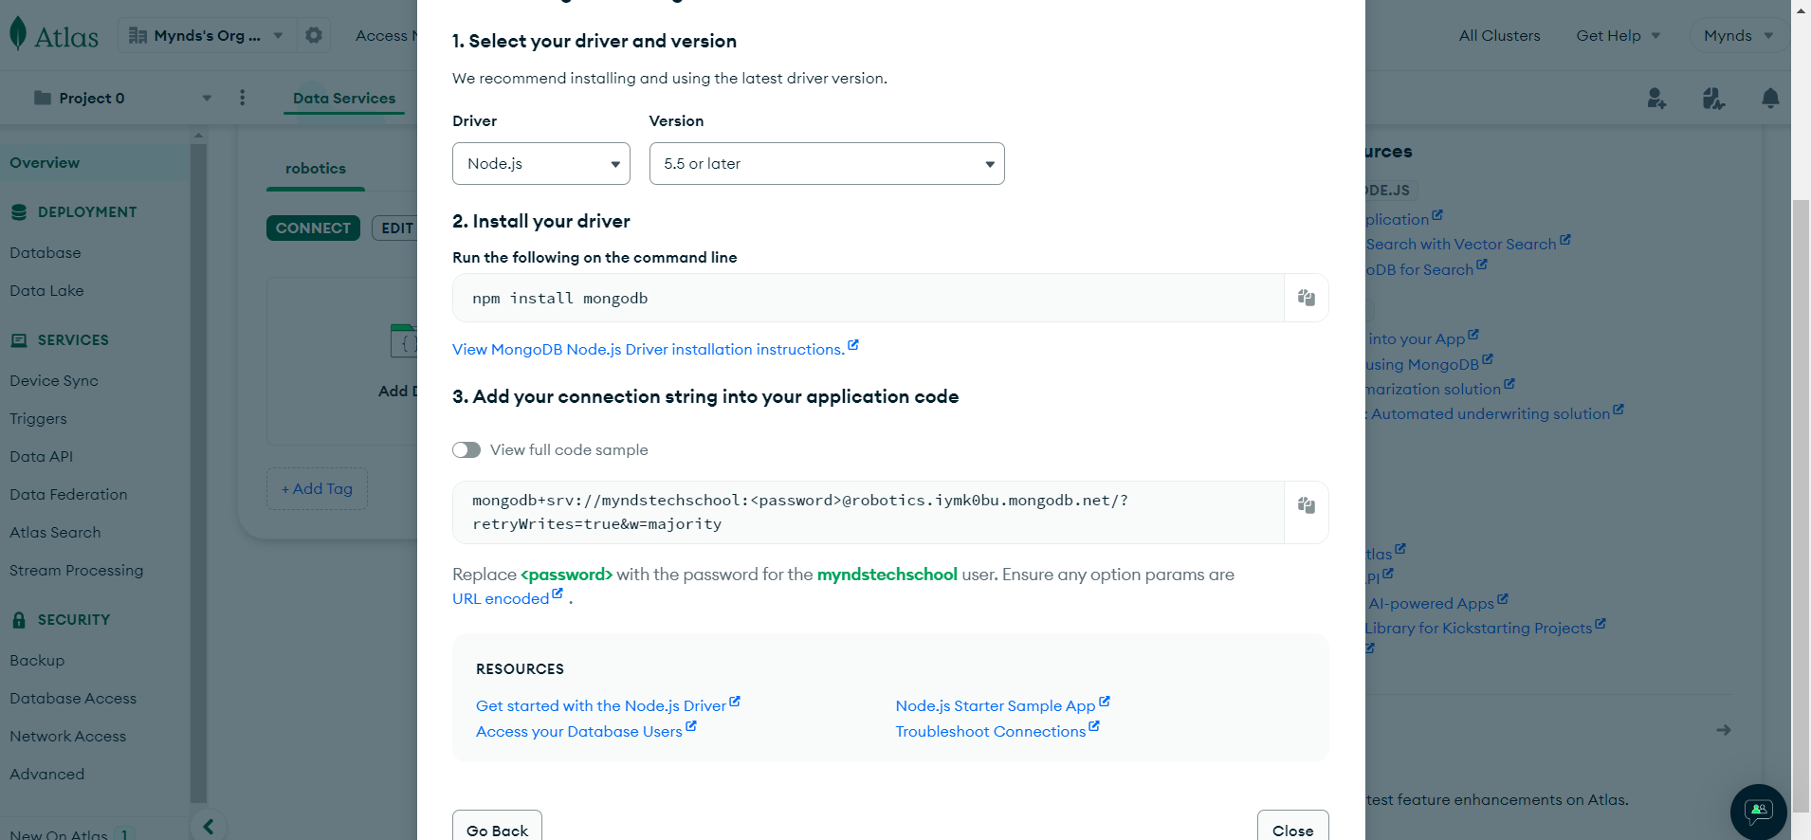
- Agora que já configuramos tudo vamos começar a fazer o código da conexão com o banco de dados. Primeiro vamos instalar a lib do mongoose e de segurança: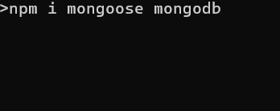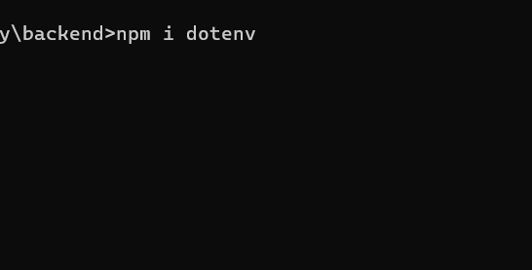
- Agora vamos criar uma variável de ambiente. Variáveis de ambiente são informações secretas que não queremos compartilhar com o github, com isto vamos criar um arquivo chamado .env e um chamado exemplo.env, onde um será o oficial que colocaremos no gitignore para não enviar e outro será o exemplo que iremos enviar: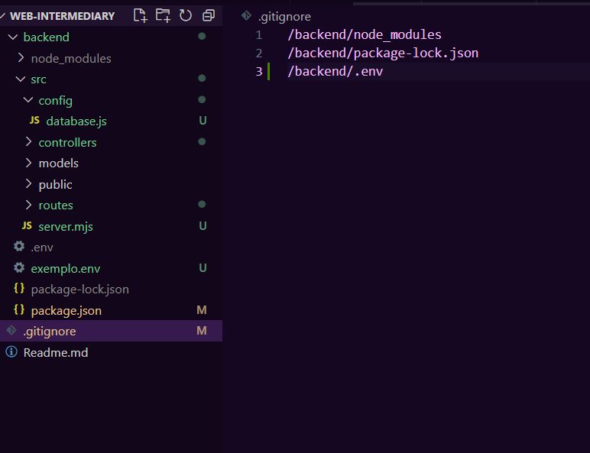
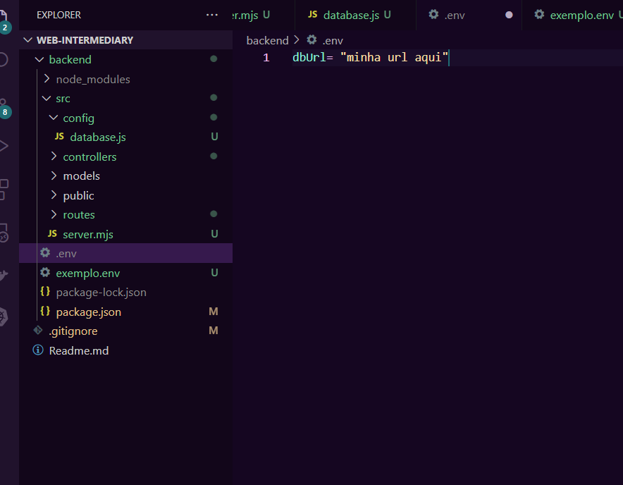
- Agora vamos copiar a url que o mongodb dá para dentro da pasta. Esta url será apagada então vocês precisam pegar a url de vocês. Lembre-se de depois do .net/ colocar a palavra aulas para ter um banco das aulas:
- Vamos criar um arquivo de configuração:
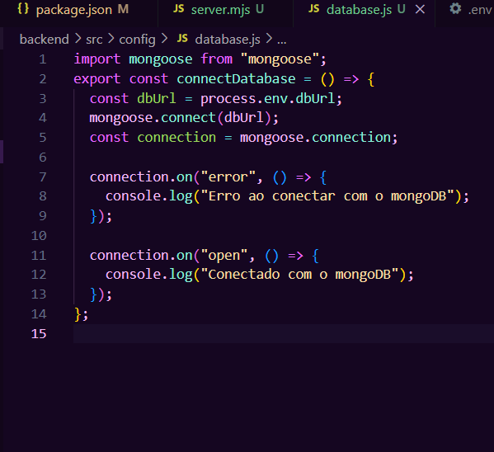
- Agora vamos permitir que o nosso servidor use:
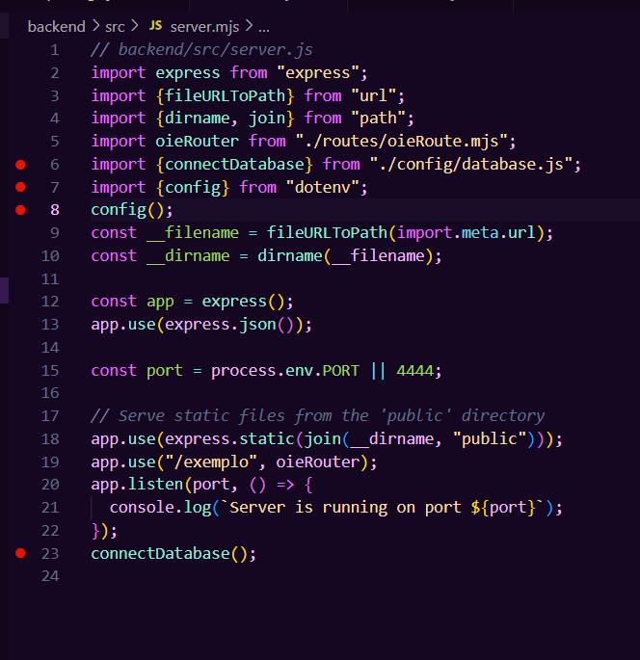
- E o nosso terminal estará assim:
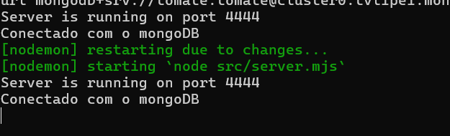
- Agora vamos criar os módulos.Nós vamos criar uma loja então vamos começar criando coisas simples como um produto, cada produto irá ter um nome, uma quantidade, um preço, e uma descrição:
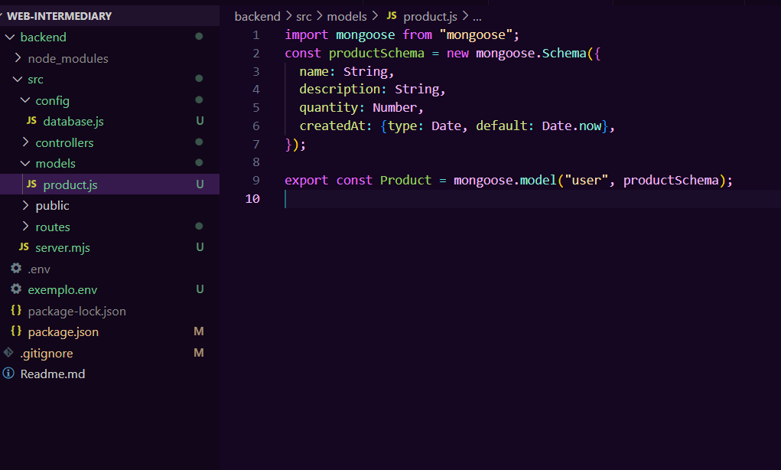
- Para nós criarmos as funções de crud iremos criar um novo controller e uma nova rota: 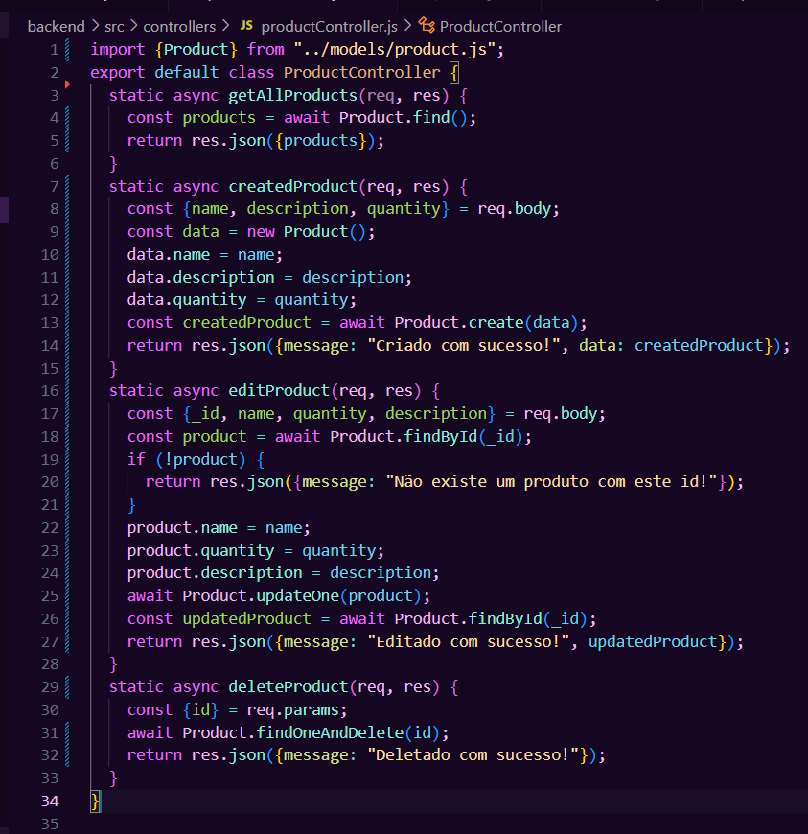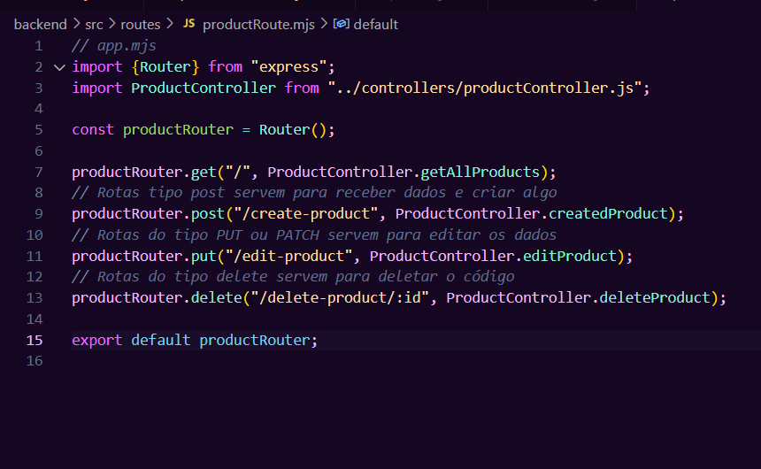
- Não esqueça de importar as rotas:
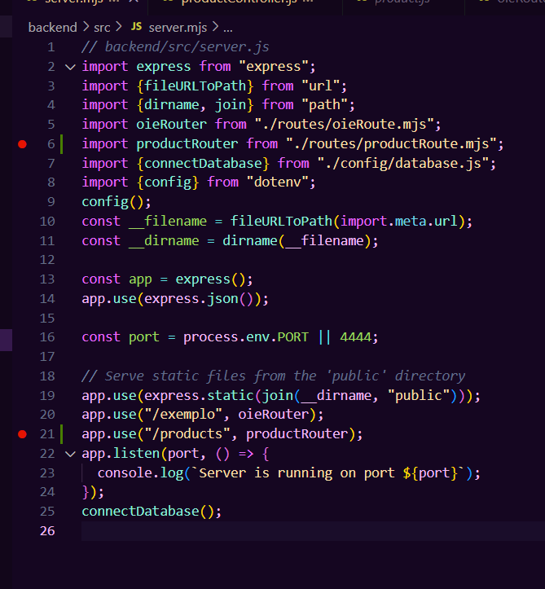
- Agora para finalizar vamos testar o projeto no insomnia:
  - Create product
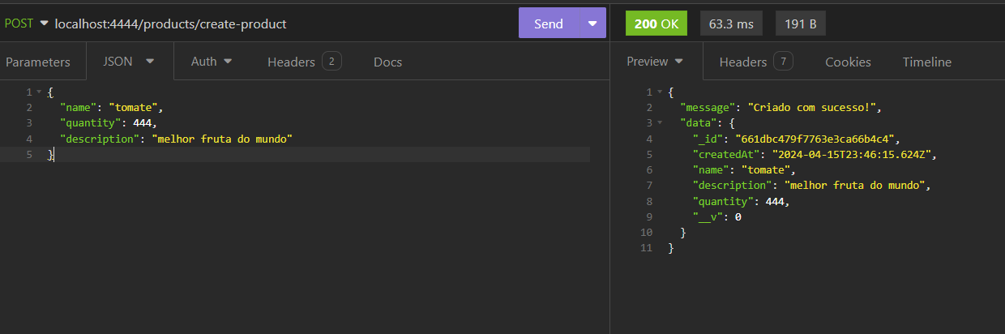
  - Edit Product: 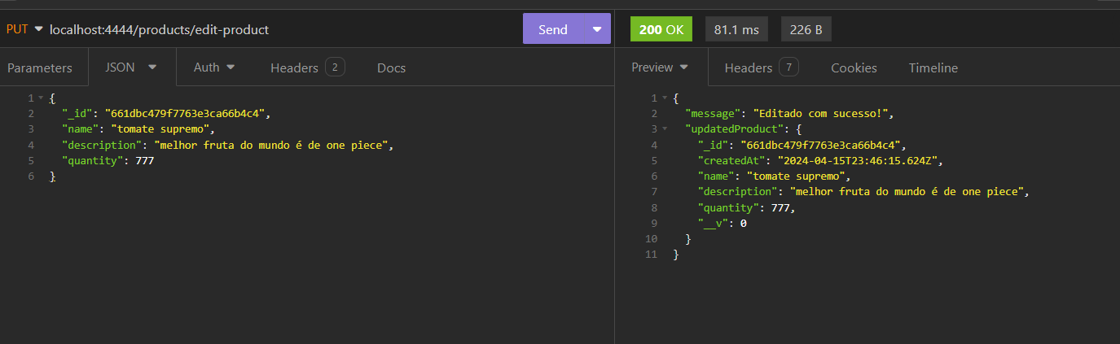
  - Get products:
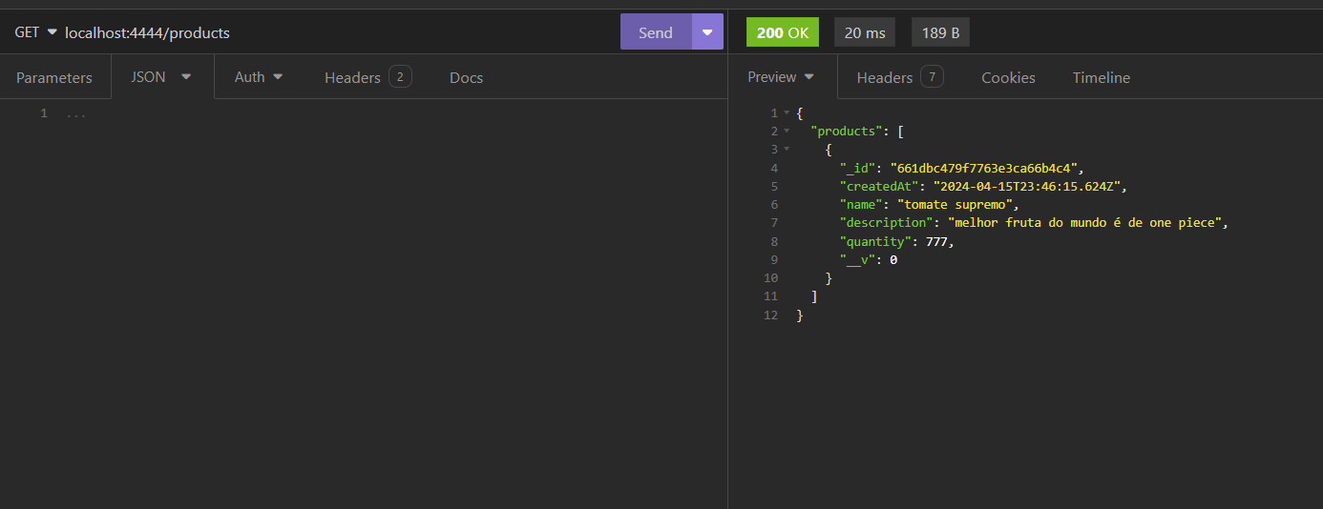
  - Delete product:
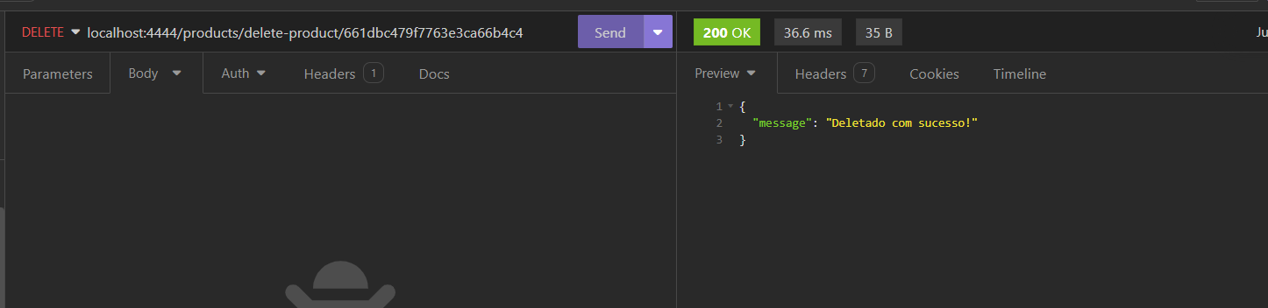
- Agora que o crud já está funcionando, já está tudo bem e funcionando, devemos subir o código ao github:
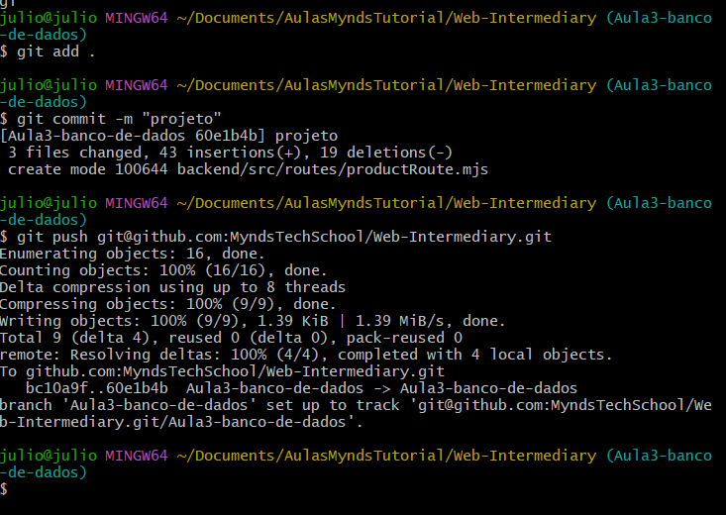

Recursos
- Git - Downloads
- Download Visual Studio Code - Mac, Linux, Windows

Observação
- Todos os arquivos de configuração já estão disponíveis e o código está no repositório da Mynds, existe um Github chamado GithubTutorial onde o professor pode entender 100% de todos os detalhes e configurações necessárias na ferramenta Git.

Tarefas
- Sem tarefa

